LE renforcement deS capaciteS de stockage : une gestion a La crisE d’eau a SKIKDA (EST ALGERIEn)

Tandjir Larbi
Université du 20 Août 1955. Faculté des Sciences de l’Ingénieur. Département de Biologie. Laboratoire d’Eco Toxicologie -LET- B. P 26, Route El Hadaiek, 21000 Skikda -Algérie. Tél/Fax 038 70 10 16. E. mail tandjir@yahoo.fr Mobile 07 96 17 70 96

RESUME
En matière d’hydraulique, l’Algérie comprend cinq bassins Hydrographiques : 1. l’Oranie - Chott - Chergui, 2. l’Algérois - Hodna - Soumman, 3. le Constantinois - Mellégue - Seybousse, 4. le Cheliff - Zahrez, 5. et le Sahara. Pour minimiser les crises du manque d’eau, le Ministère des Ressources Hydriques a débloqué (2007) une enveloppe de 150 10⁶ de dinars pour l'amélioration des infrastructures hydrauliques où la déperdition est évaluée à 40 %. Une partie est réservée à la construction de nouveaux barrages, la réduction de l'envasement des barrages, le traitement des eaux usées, la prévention des fuites et des gaspillages. A cela s’ajoutent 53. 10⁹ de dinars pour réparer les quelques 30 % de conduites d'eau qui ne répondent pas aux critères de qualité des eaux. Des projets d’édification de réservoirs pourraient répondre à l'objectif du MRH de 12 10⁹ m³ d'eau collectés chaque année servant à l’AEP. Parmi ces projets, la région de Skikda en bénéficie. Elle fait partie du 3e bassin hydrographique du Constantinois et reçoit une précipitation moyenne annuelle de 800 mm avec une évaporation avoisinant les 700 mm. Elle est dotée de deux anciens barrages retenant un volume d’eau régularisable pour : Zerdazas (32.10⁶ m³ an⁻¹) qui est envasé à 75 % et les eaux de Guenitra (48.10⁶ m³ an⁻¹) qui sont contaminées par les résidus métallifères de l’ex mine de fer de Sidi Kambar. Deux autres retenues (Beni Zid pour 20.10⁶ m³ an⁻¹ et Zit Emba pour 43,4.10⁶ m³ an⁻¹) sont en achèvement pour la mise en eau. Suite à cette dernière décennie de sécheresse, les responsables de l’hydraulique de cette localité ont projeté la construction de trois autres. Il s’agit du barrage de l’oued Z’hor qui est destiné à l’AEP ainsi qu’à l’irrigation de sa plaine qui s’étend sur une superficie de 400 ha pour une capacité totale de 72 10⁶ m³, celui de Charchar est destiné à servir à la protection de la ville de Skikda contre les crues et à l’AEP ainsi qu’à l’irrigation de la plaine d’El-Hadaïek (capacité estimée à 11,5 10⁶ m³) et enfin, celui de Ramdane Djamel ayant pour rôle de servir de barrage écrêteur en amont de la retenue Zerdezas. Pour une maîtrise de la gestion de distribution d’eau, les quatre réservoirs fonctionnels sont interconnectés, l’achèvement des trois autres accuse un retard de finalisation d’où le dessalement s’est imposé pour faire face aux besoins des différentes activités de la population (900 000 âmes), d’industrie (Complexe de pétrochimie de la Sonatrach) et d’agriculture (plaines d’irrigation du Saf-saf, Emjez Ed Chich, Tamalous). Les interconnexions des barrages actuels et futurs et le dessalement des eaux de mer contribueront certainement à soulager les agglomérations de la wilaya de Skikda d’une crise de manque d’eau, jadis achetée à des transporteurs à des prix élevés et avec une hygiène à risques pathogènes. Ainsi, la thématique « Le renforcement des capacités de stockage : une gestion à la crise d’eau à Skikda (Est Algérien) » est éclairée à satisfaire la demande en cet élément précieux qui est l’eau.
Mots clés : Barrage, Crise d’eau, Bassin hydrographique, Skikda.

ABSTRACT

As regards hydraulics, Algeria includes five Catchment areas: 1. Oranie - Chott - Chergui, 2. Inhabitants of Algiers - Hodna - Soumman, 3. Constantinois - Mellégue - Seybousse, 4. Cheliff - Zahrez, 5. and the Sahara. To minimize the crises of the lack of water, the Ministry for the Water resources freed (2007) an envelope of 150.106 of dinars for l' improvement of the hydraulic infrastructures where the loss is estimated at 40%. A part is reserved for construction of new dams, the reduction of silting of the stoppings, treatment of waste water, prevention of the escapes and the wastings. With that 53. 109 of dinars are added to repair the few 30% of conduits water which does not answer the criteria of water quality. Projects of construction of tanks could answer objective of the MRH of 12.109 m3 water collected each year being used for the AEP. Among these projects, the area of Skikda profits from it. It belongs to the 3rd catchment area of Constantine and receives a precipitation annual average of 800 mm with an evaporation bordering the 700 Misters It is equipped with two old stoppings retaining a volume of water régularisable for: Zerdazas (32.106 m3 year-1) which is envasé to 75% and water of Guenitra (48.106 m3 year-1) which is contaminated by the metalliferous residues of iron the ex mine of Sidi Kambar. Two other reserves (Blessed Zid for 20.106 m3 year-1 and Zit Emba for 43,4.106 m3 year-1) are in completion for the setting in water. Following this last decade of dryness, the persons in charge of hydraulics of this locality projected the construction of three others. It is about the stopping of the wadi Z' hor which is intended for the AEP as for the irrigation of its plain which extends on a surface from 400 ha for a full capacity from 72.106 m3, that of Charchar is intended to be used with protection of the town of Skikda against the risings and with the AEP like with the irrigation of the plain as El-Hadaïek (capacity estimated at 11,5 106 m3) and finally, that of Ramdane Djamel having for role to be used as clipping stopping upstream of Zerdezas reserve. For a control of the management of water supply, the four functional tanks are inter-connected, the completion of the three others shows a delay of finalization from where desalination was essential to face the needs for the various activities of the population (900 000 hearts), of industry (Complex of petrochemistry of Sonatrach) and of agriculture (plains of irrigation of Saf-saf, Emjez ED Chich, Tamalous). The interconnections of the current and future stoppings and the desalination of sea water will certainly contribute to relieve the agglomerations of the wilaya of Skikda of a crisis of lack of water, formerly bought with conveyors at high prices and with a hygiene at the pathogenic risks. Thus, set of themes “reinforcement of storage capacities: a management with the water crisis with Skikda (Is Algerian)” is enlightened to satisfy the demand for this invaluable element which is water. Key words: Stopping, Crisis of water, catchment Area, Skikda.

INTRODUCTION
Un aperçu succinct des barrages du pays, en volume de stockage et en capacité de régularisation, est rappelé. A cet égard, 70 réservoirs artificiels ont été réalisés de 1957 à 2007 auxquels s’ajoutent des retenues collinaires servant à l’irrigation (MRH, 2006) [2, 7, 9, 15, 47]. Ce nombre atteindra 76 en 2009. Pour l’horizon 2012, il est prévu la réalisation de 14 grands barrages de 200 10⁶ m³, 6 grands transferts et 12 interconnexions entre 28 grands barrages. Les transferts et interconnexions assurent une distribution équitable d’eau entre les régions du pays.
A cette fin, les projets d’édification de réservoirs d’eau vont répondre à l'objectif du MRH de 12 10⁹ m³ d'eau collectés chaque année servant à l’AEP, l’Agriculture et l'Aquaculture. De tels projets sont confiés à l’ANBT (Agence Nationale des Barrages et transferts) ou encore à l’ADE (Agence de Distribution des Eaux).
Les financements sont assurés par le Fonds Arabe de Développement Economique et Social, (FADES), la Banque Africaine de Développement, (BAD) et la Société Ondéo -Degrémont (Financement français) (MRH, 2006).
En matière de transferts d’eau entre les barrages (interconnexions), pour soutenir les volumes d’eau, une enveloppe, d’un montant d’environ 500 10⁶ €, a été allouée par la Banque Européenne d’Investissement (BEI) à hauteur de 225. 10⁶ €, l’Agence Française de Développement (AFD) pour 20. 10⁶ €, le Groupement Franco -canadien (GFC) d’un financement de 50. 10⁶ € et le reste, soit 205. 10⁶ € à la charge de cette Agence.
Quant à la région de Skikda, les ressources en eau proviennent de 4 hydro écosystèmes : 1. retenues d’eau : Zerdazes, Zit Emba, Beni Zid et Guenitra ; 2.oueds tels que : Kebir Magrammane 1 et 2, Sedjane, Fessa, Boulekhrechef, Charfa, Karache et Zhor ; 3. étangs qu’on cite : El Messoussa, El Malha et Hadj Tahar ; 4. dessalement des eaux de mer sur une de 150 km (Fig. 1).
La carte géographique suivante positionne ces 4 hydro écosystèmes.
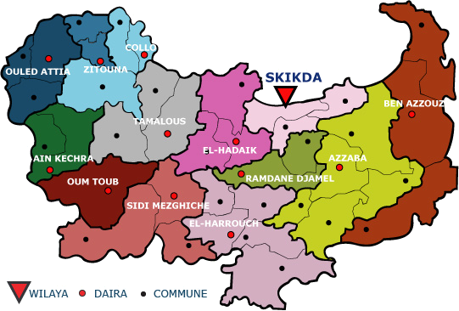
Constantine
Milia
Jijel
Oued Z’hor
Barrage
Beni Zid
Barrage
Guenitra
Mer Méditerranée
Oued
Kebir
est
Barrage
Zit Emba
Annaba
Guelma
Barrage Zerdazes
Nord
Oued Saf saf
Oued Guebli
Oued kebir ouest
Oued Sedjane
Etang El
Messoussa
Oued Khmakham

Echelle : 1/ 500 000
Figure 1. Carte représentant la région de Skikda, ses limitations territoriales et les situations des 4 barrages, 9 oueds et 3 étangs.
L’étude des quatre barrages, en exploitation de Skikda fournissant un volume régularisable de 143.4. 10⁶ m³ an⁻¹ dont 32 à Zerdazes, 48 à Guenitra, 20 à Beni Zid et 43,4 à Zit Emba (ANBT, 2006), montre que l’hydricité est insuffisantes d’où ces barrages sont interconnectés. Leurs caractéristiques sont résumées dans le tableau 1.
Tableau 1. Caractéristiques des 4 barrages fonctionnels de Skikda
Numéro | Barrage | Wilaya | Capacité estimée  106 m3 | Volume régularisé 106 m3 an -1
17 | Guenitra | Skikda | 124 | 48
18 | Zit Emba | Skikda | 120 | 43,4
40 | Zerdazas | Skikda | 25,3 | 32
41 | Beni Zid | Skikda | 40 | 20
Un aperçu succinct est ainsi évoqué.
1. Le barrage de l’oued Z’hor
Il est destiné à l’AEP de la région ainsi qu’à l’irrigation de sa plaine qui s’étend sur une superficie de 400 ha. Sa capacité totale est de 72 10⁶ m³.
2. Le barrage de l’oued Charchar
Il est destiné à servir à la protection de la ville de Skikda contre les crues et à l’AEP de la commune de Bouchtata et ses environs, ainsi qu’à l’irrigation de la plaine d’El-Hadaïek. Ce barrage a une capacité estimée à 11,5 10⁶ m³.
3. Le barrage de Ramdane Djamel
Il a pour rôle de servir de barrage écrêteur en amont du barrage de Zerdezas.
Ainsi, les barrages Zerdazes, Beni Zid, Zit Emba et Guenitra sont définis en météorologie.
1. 1. Le barrage Zerdezas
Sa construction a été réalisée entre 1929 et 1945 avant d’être surélevé de 1971 à 1974 afin de satisfaire la demande en AEP des chefs-lieux des communes de Zerdezas, El-Harrouch, Salah Bouchaour et Emjez eddchich pour une population de l’ordre de 130 000 habitants (Services agricoles, 2006). Les capacités de stockage sont de 32. 10⁶ m³, ces dernières sont réduites à 18. 10⁶ m³ suite à des problèmes d’envasement causé par le dévalement des terres agricoles avoisinantes.
N
La figure 2 indique la position des sites d’échantillonnage.
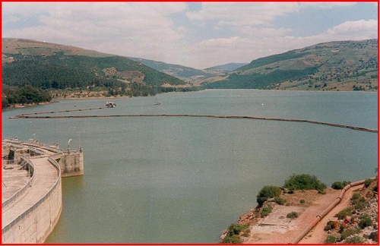

Figure 2 Photographie montrant une vue générale du barrage Zerdazes en période de dévasement.
1. 2. Le barrage Guenitra
Les travaux de construction du barrage de Guenitra ont duré de 1974 à 1984. Il est destiné à assurer la couverture des besoins en eau potable pour la ville de Skikda, les agglomérations avoisinantes et la zone industrielle. Avec les eaux du barrage Zerdezas, il contribue à l’irrigation de la plaine de Saf-saf. Il reçoit un apport annuel estimé à 47-60. 10³ m³. Ses capacités de stockage sont de 124. 10³ m³ couvrant les besoins en AEP des communes d’Oum Toub, Sidi Mezghiche et les zones environnantes.
3
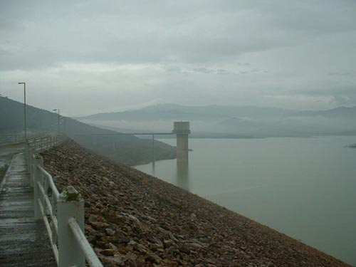
N

Figure 3. Photographie du barrage Guenitra.
Coordonnées Lambert : Latitude : 36°68’33’’, Longitude : 6°61’66’’.
1. 3. Le barrage Béni Zid
Il est situé sur l’oued Béni Zid et est doté d’une capacité de 40.10³ m³ pour l’AEP de la commune de Collo ainsi que pour irriguer 1 500 ha de sa plaine.
N
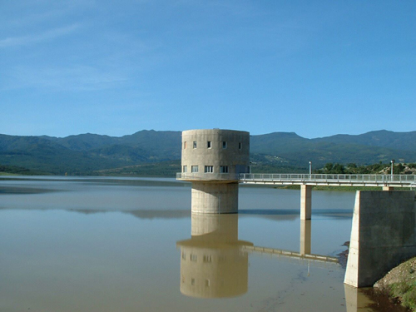

Figure 4. Photographie du barrage Beni Zid.
1. 4. Le barrage Zit Emba
Il s’étend sur un bassin versant évalué à 485 km². L’altitude maximale est 1200 m, minimale 50 m et moyenne 376 m. Il reçoit une pluviométrie annuelle moyenne de 700 mm, un apport moyen annuel de 500 10⁶ m³ d’eau. Il a été conçu pour une crue Q 10 pour 635 m³ s⁻¹ (débit de fréquence 10 ans), crue Q 100 pour 1275 m³ s⁻¹, crue Q 1000 pour 1920 m³ s⁻¹ et crue Q 10000 pour 3060 m³ s⁻¹. (Service agricole de Skikda, 2006).
Il est situé sur le territoire de la commune de Bekkouche Lakhdar, dans la daïra de Ben Azzouz, sa capacité totale est de 120.10⁶ m³. Il est destiné à l’AEP de la commune d’Azzaba et à l’irrigation d’un périmètre de 6 500 ha situé sur la plaine de Ben Azzouz. Il assure une quantité de 8. 10⁶ m³ pour l’alimentation de la ville de Skikda.
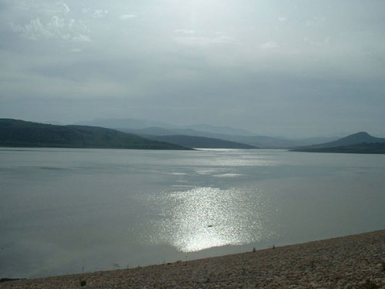
N
Figure 5. Photographie du barrage Zit Emba.

2. 1. Oued Kebir est
Ecologiquement différent à oued Z’hor, Kebir est, de sa source à son embouchure, traverse une plaine de substrats géologiques à dominance mercuriale d’où le problème de sa pollution.
2. 2. Oued Sedjane
Coordonnées Lambert: Latitude 36°70’77’’, Longitude: 6°63’05’’.
C‘est l’un des affluents caractéristiques du barrage Guenitra. Il draine les eaux de la mine de Sidi Kambar s’entachant ainsi de métaux lourds qui sont véhiculés dans le plan d’eau.

2. 3. Oued Z’hor
Il prend naissance à Bounoughra (massif forestier de Collo) et dévale à la mer passant du type 1 d’eau froide, claire, limpide à lit graveleux constituant un biotope par excellence à l’activité salmonicole. A l’aval, il rencontre les rejets des l’agglomération les rendant du type 2. Il était le berceau de la trutticulture, depuis la colonisation jusqu’aux années 80, trutticulture anéantie suite aux calamités naturelles d’un incendie (1983) chauffant l’eau (poissons grillés) et à l’inondation (1984) ensevelissant les spécimens rescapés et les œufs. Deux missions lui y sont destinées, l’une réalisée par l’ISMAL de Bou Ismaïl (Institut des Sciences de la Mer et de l’Aménagement du Littoral), en 1988, et l’autre par l’ex IFTSA (Institut de Formation des Techniciens Supérieurs en Agriculture) en 1989. Ces deux missions n’ont pas pu capturer une truite. Un projet tente à relancer la salmoniculture (MPRH) (voir ce chapitre).
3. Etangs
Les étangs étudiés se localisent dans la région de Ben Azzouz : El Messoussa (185 ha), El Malha (116 ha) et Hadj Tahar (149 ha) totalisant une superficie de 450 hectares d’où 30 % de la surface agricole cultivable (Services agricoles, 2007) (Fig.1).
Ils sont dotés d’une biodiverstié spécifique. Les marais de Beni Mhamed et El Haoues, Boumaiza, El Khemissa, Longnaat et les prairies humides de Moussissi, Dahria, Hadj Tahar, Charouk, Sidi Fritis, Sidi Makhlouf, Chichaya sont riches d’enseignements floristiques et faunistiques.
4. eaux dessalées
Sur le long du complexe sont implantées des stations de dessalement des eaux utilisées aux refroidissements des appareils industriels.

RESULTATS
La présente région se situe dans l’étage humide caractérisée par une météorologie qualifiée par des précipitations et des températures moyennes globales et respectivement pour chacun des barrages.

1. Précipitations du barrage Zerdazes
Les variations des précipitations annuelles entre 1968 et 2003 ont été obtenues après consultations des registres de la station météorologique du barrage. Les données sont représentées dans la figure 6.
Variations des précipitations annuelles entre 1968 et 2003.

0
200
400

600
800
1000
1200
1960
1970
1980
1990
2000
2010
mm
Figure 6. Variations des précipitations annuelles entre 1968 et 2003 dans la région du barrage Zerdazes.
Les variations annuelles des précipitations montrent une fluctuation, notamment la décennie 1980 -1990 où plus de 1000 mm d’eau sont tombés avec une moyenne de 700 mm.
2. Précipitations du barrage Guenitra
Les variations des précipitations annuelles, entre 1968 et 2003, sont représentées sur la figure 8 laissant voir un pic enregistré en 1972 avec 620 mm pour descendre à 400 mm et cela pour les années, 1973, 1975, 1979 et 1982. A partir de 1996, les fluctuations oscillent entre 500 et 520 mm (Fig. 7).
Variations des précipitations entre 1968 et 2003

0
200
400
600
800
1968
72
76
80
84
88
92
96
2000
mm
Figure 7. Variations des précipitations annuelles entre 1968 et 2003 dans la région du barrage Guenitra.
3. Précipitations du barrage Beni Zid
Le graphe 8, ci-après, montre les oscillations, de pluie tombée sur cette zone, entre 1968 et 2003.
Variations des précipitations entre 1968 et 2003

0
500
1000
1500
1968
72
76
80
84
88
92
96
2000
mm
Figure 8. Variations des précipitations annuelles entre 1968 et 2003 dans la région du barrage Beni Zid.
Beni Zid (Collo) est la région de Skikda la plus arrosée. Toutefois, les valeurs fluctuent d’une campagne à une autre.
4. Précipitations du barrage Zit Emba
Pour la climatologie, on s’est intéressé à relever les précipitations annuelles des registres de la station du barrage (fig. 9).
Variations des précipitations entre 1968 et 2003

0
200
400
600

800
1968
72
76
80
84

88 4
92
96
2000

mm

Figure 9. Variations des précipitations annuelles entre 1968 et 2003 dans la région du barrage Zit Emba.
Ce graphe résume la pluviométrie annuelle allant de 1968 à 2003 et où l’on remarque les années dont on a une pluie inférieure à 500 mm. Il s’agit de 1973, 1977, 1997, 1982 et 1985. L’année 2002 enregistre 709,4 mm, valeur extrême enregistrée dans la station météorologique du barrage Zit Emba.
5. Températures du barrage Zerdazes
Les oscillations annuelles des températures entre 1968 et 2003 sont illustrées dans la Figure 10.
Variations annuelles des températures moyennes

0
10
20
30
1968
72
76
80
84
88
92 96 2000

°C
Années 1968-2003)

Figure 10. Variations des températures annuelles entre 1968 et 2003 dans la région du barrage Zerdazes
Ce graphe montre une fluctuation modérée minimale de 1968 à 1979 et une maximale de 1989 à 2003.
6. Températures du barrage Guenitra
Les variations des températures annuelles sont consignées sur le graphe 11 suivant.
Variations des températures annuelles

0
10
20
30
1968
72
76
80
84
88
92
96
2000
04
Années (1968-2003)
°C
Figure 11. Variations des températures annuelles entre 1968 et 2003 dans la région du barrage Guenitra
La station du barrage Guenitra enregistre en moyenne des fluctuations variant entre 11 et 26 °C avec trois creux en 1975, 1983 et 1999 et un pic de 26 °C, en 1996.
7. Températures du barrage Beni Zid
Elles sont représentées sur la figure 12 ci-contre.
Variations des températures entre 1968 et 2003

0
10
20
30
1968

72
76
80
84
88
92
96
2000
Années (1968-2003)

°C

Figure 12. Variations des températures annuelles entre 1968 et 2003 dans la région du barrage Beni Zid.
Les oscillations des températures marquent 3 nettes variations. La première est quasi constante de 1970 à 1977 avec 23 °C. La seconde atteint les 18 °C. La troisième, de 1983 à 1998, est en dents de scie de 21 °C.
8. Températures du barrage Zi Emba
Les variations annuelles des températures sont indiquées sur la figure 13.
Variations des températures annuelles entre 1968 et 2003

0
10
20
30
1968

72
76
80
84
88
92
96
2000
°C

Figure 13. Variations des températures annuelles entre 1968 et 2003 dans la région du barrage Zi Emba.
Les variations des températures sont notées telles qu’en 1976, 1978, 1998 et 2000 où des fluctuations sont de 13 °C, en 1982 (22 °C) et en 1998 (27 °C). la dernière décennie est fortement perturbée car variant de 26 à 12 °C. Ainsi, ces températures agissent et régularisent les cycles de reproduction des poissons en système semi intensif ou franchement extensif (Bernabe, 1989; Angelier, 2000).
Conclusion
L’objectif de ce travail est la connaissance des 4 hydro écosystèmes permettant d’estimer les points d’eau de la région d’étude.
Ainsi, l’AEP (adduction d’eau potable), l’AEAA (adduction d’eau Agricole et aquacole) et l’AEI (adduction d’eau industrielle) [16, 17] sont assurées et pérennisées par les interconnexions de tous les plans d’eau moyennant un investissement en matériels (moteurs, pompes, …, conduites) et en technicité (formation continue du personnel y afférent).
Aussi variés que possibles, ces points d’eau satisfont la population en leur mettant à sa disposition des eaux en quantité et qualité raisonnables.
A cette fin, la région de Skikda, prospectée dans un cadre climatique, se propose pour une valorisation de ses plans d’eau à but socio économique par une approche cohérente résolvant les problèmes que menacent les hydro écosystèmes (rejets de déchets ménagers, industriels et agricoles).
A cet effet, un examen est nécessaire pour l’utilisation des ressources hydriques dans la mise en valeur de ces plans d’eau. Au niveau de la planification, les principales contraintes conctatées doivent adopter des approches à la fois locales, régionales et nationales [3, 8, 10, 18]. L’importance de la pollution de ces plans d’eau (barrage Guenitra) doit prendre des mesures analogues aux eaux potables destinées à la population (dépollution comme le stipule les décrets, circulaires et ordonnances des tutelles concernées).
Des codes, urbains, ruraux, de l’eau, des forêts, visent à sauvegarder la biologie environnementale des zones humides pour mener une activité veillant à préserver la santé de l’homme et son milieu si fragile des agressions de la technologie moderne de la vie quotidienne [1, 6, 13, 14].
Afin de remédier à la dégradation de l’environnement par les polluants, quelques mesures seront prises.
Mener un travail poussé sur la pollution des eaux.
S’occuper et formuler des directives pour évaluer l’impact de la mise en valeur des ressources hydriques sur le biotope et la biocénose des sites d’étude.
Suivre une convention sur la lutte contre la pollution dans les eaux intérieures en cherchant l’origine pour la minimiser.
Pour cela, une planification, un aménagement, une optimisation et une stratégie de développement, bien concertées par les parties intervenant sur la pyramide hiérarchique des activités hydriques, se couronnent par la mise d’un prototype de promouvoir un service socioéconomique au citoyen.

BIBLIOGRAPHIE
[1]- Angelier E. Ecologie des eaux courantes. Edit. Technique et Documentation. Paris. (2000). 199 p
[2]- Abdriamhefa H. Les éco régions du bassin de la Loire. Morphologie, hydrologie, pressions anthropiques sur les cours d’eau et les bassins versants. Thèse Lyon 1 (1999). 325 p.
[3]- Belgrin L. Bioécologie des espèces de carpes : hypophthalmichtys molitrix Val. et Cyprinus carpio L. Expérience d’empoissonnement dans le canal de Rocade. Thèse de l’Université Cadi Ayyad. Marrakech. (1993). 137 p.
[4]- Degremont. Traitement des eaux de consommation. 8e édit. Paris. (1978]. 425 p.
[5]- Dodds W.K. Freshwater Ecology: Concepts and Environmental Applications. Sc/1er cycle. (2002) 222 p.
[6]- Gayraud S. Les sédiments du lit du cours d’eau : quantification de leurs influences sur les peuplements de macro-invertébrés par une approche multi-sites. (2000). 158 p.
[7]- Houille Blanche - Revue Internationale de l’eau-. Instrumentation pour l’hydrométrie, l’hydrogéologie, la météorologie et le contrôle de l’environnement O.T.T. (1996). 351 p.
[8]- Lachat R., Guide de protection des berges de cours d’eau en techniques végétales. Ministère de l’Environnement. Diren Rhône Alpes. (1994). 143 p.
[9]- Legendre P. Ecologie numérique : 1-le traitement multiple des données écologiques, 2 - la structure des données écologique. 2ème édition, Masson, Presse de l’Université de Quebec. Collection d’écologie 12 - 13. [1979). 452 p.
[10]- Lemoale J. Etat de santé des écosystèmes aquatiques. [2001). 170 p.
[11]- Le Pempe P. Guide pratique de l’agent préleveur chargé de la police des milieux aquatiques. [2002). 244 p.
[12]- Maridet L. La végétation rivulaire, facteur de contrôle du fonctionnement écologique des cours d’eau : influence sur les communautés benthiques sur les peuplements des poissons des 3 cours d’eau du Massif Central. (1994). 146 p.
[13]- Ramade F. Ecologie des ressources naturelles (1981). Masson, Paris. 135 p.
[14]- Rejsek F. Analyse des eaux. Aspects réglementaires et techniques. CRDP. Aquitaine. (2002). 350 p.
[15]- Sauvet E. Une cartographie des évolutions annuelles et mensuelles d’un grand bassin versant structuré par typologie de réseau hydrographique. Thèse Lyon 1. (2000). 284 p.
[16]- Tandjir. L. Ichtyofaune des principaux oueds de la région de Skikda -Algérie- et création d'une activité piscicole. (1994).180 p
[17]- Tandjir L. Etude de la chimie de l’eau du barrage Guenitra (W.Skikda -Algérie-) (1998). 10 p.
[18]- Wasson L. et. Malavol J.L. Impacts Ecologiques de la chenalisation des rivières (1998).160 p.

